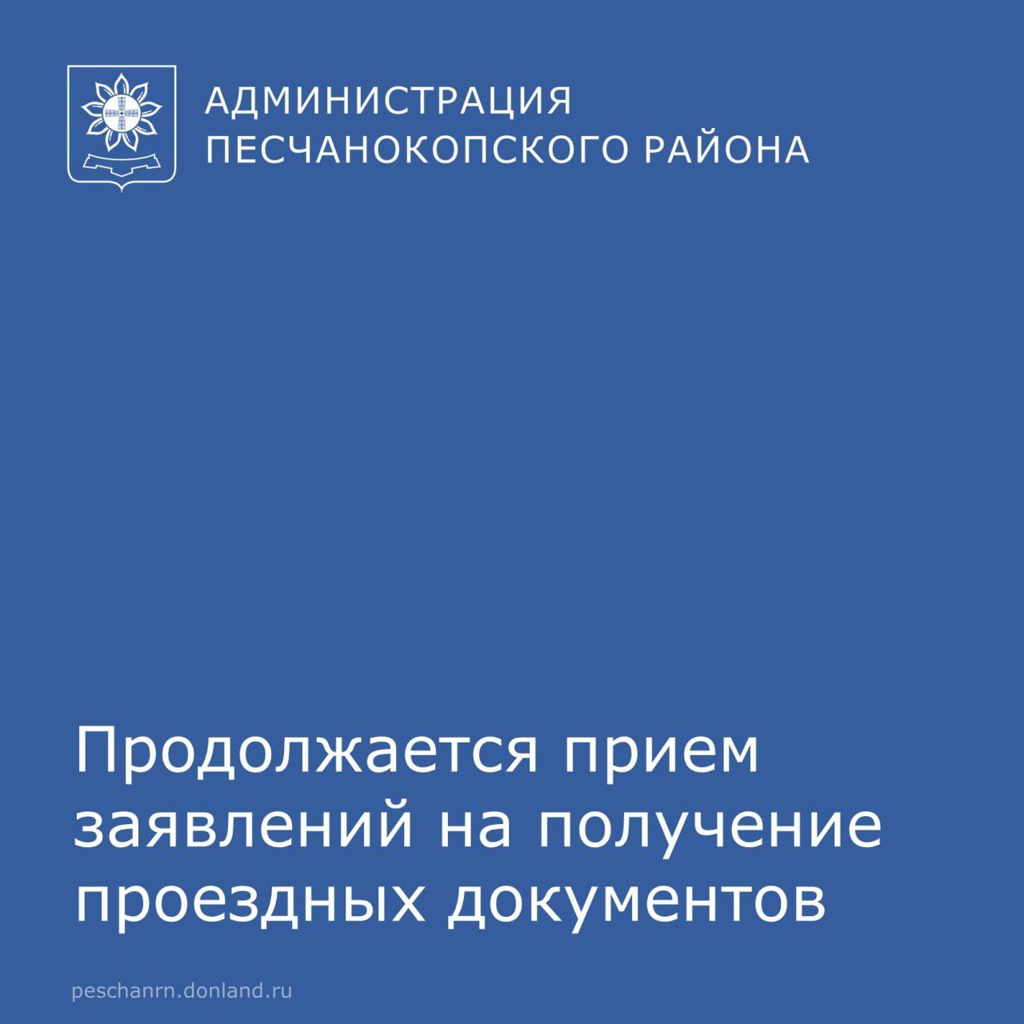

Прием заявлений от граждан на получение проездных документов

осуществляется органами социальной защиты и МФЦ по

20 февраля 2023 года.

При себе необходимо иметь паспорт и документы о праве на льготы.

Региональным льготникам (ветераны труда, ветераны труда Ростовской области, труженики тыла, реабилитированные лица) с 01.05.2023 предоставлено право на бесплатный проезд на территории Ростовской области по льготной проездной карте (в случае отказа от получения ЕДВ в размере 1055 руб.).

Федеральным льготникам (семьям с детьми-инвалидами, инвалидам, чернобыльцам, инвалидам войны, ветеранам боевых действий и иным категориям) с 01.05.2023 льготный проезд по городским и внутрирайонным маршрутам будет предоставляться по электронному социальному проездному билету (стоимость в 2023 году составляет 303 руб. в месяц).

Региональным льготникам, которые пожелали продолжать получать ЕДВ в размере 1055 руб. в месяц, обращаться с заявлением не нужно.

После изготовления проездных документов граждане будут приглашаться в УСЗН для их получения.